# Feladat

Egy étteremben a pincérek által felvett rendeléseket egy szöveges állományban tartják nyilván az ételek neve, azon belül a rendelések időpontja szerint rendezett formában. Feltehetjük, hogy a fájl nem üres. Egy rendelés az asztal sorszámából, a rendelt étel nevéből (sztring), a rendelés időpontjából (sztring), rendelt adagok számából (természetes szám), egy adag árából (természetes szám) áll. Melyik étel hozta az étteremnek a legtöbb bevételt (összesített darab*egységár)?

## Tervezés

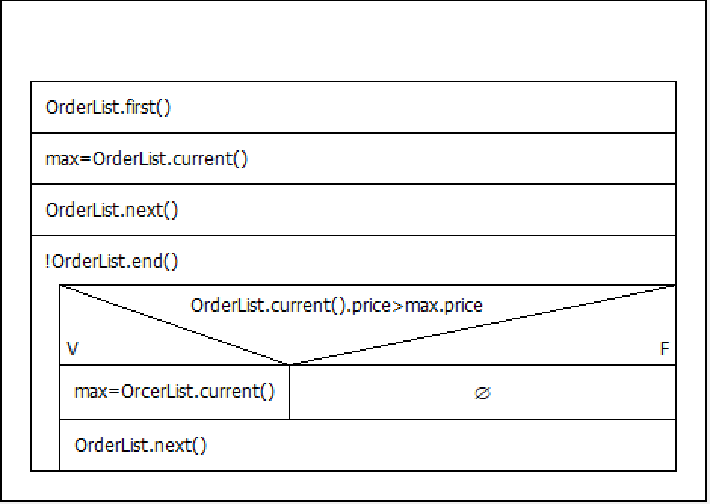*Maximum tétel*

orderlist:enor(E) ~ t:enor()

max, elem ~ max

f(e) ~ <e>

orderlist:enor(Order)

|  |  |  |  |  |
| --- | --- | --- | --- | --- |
| Order* | first() | next() | current():Order | end():L |
| x:infile(Temp)  dx:Temp  sx:Status  act:N  end:L | sx,dx,x:read  next() | lásd külön | return act | return end |

next() művelet

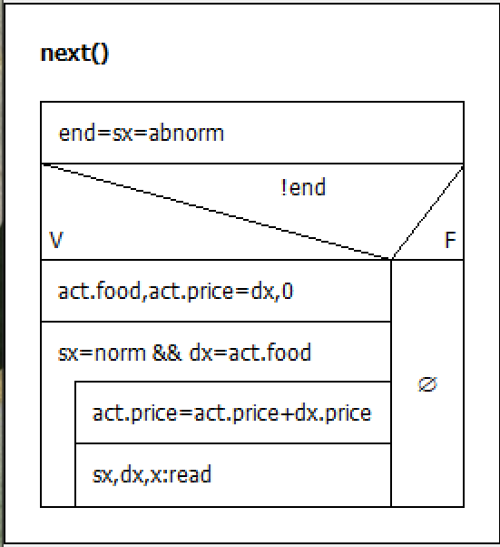*Összegzés:*

t:enor(E) ~ x:infile(Temp) (sx,dx,x:read)

first() nélkül feltétel dx=act.food

f(e) ~ dx_.price

s ~ act.price

H + 0 ~ N + 0

## Tesztterv

1. Üres fájl.
2. Inputok tesztelése fájlból
3. Kivételek tesztelése